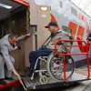
Дирекция железнодорожных вокзалов РЖД
Вокзал Благовещенск
675000, Амурская область, г. Благовещенск, ул. Станционная, 70
Единая справочная
8 (800) 775-00-00
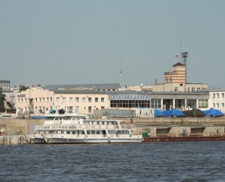
На сайте вокзала: (http://blagoveschensk.dzvr.ru/) можно получить информацию о сервисах, предоставляемых вокзалом, ознакомиться с расписанием поездов.
К сведению маломобильных пассажиров: позвонив по единому бесплатному федеральному номеру: 8–800–775–00–00 можно проконсультироваться по общим и специальным вопросам, актуальным для пассажиров с ограниченными возможностями, оставить заявку на обслуживание.

Для этого необходимо за 3 суток до отправления поезда по указанному телефону сообщить фамилию, имя, отчество маломобильного пассажира, номер его контактного телефона, дату и время отъезда, номер поезда, вагона и места.
За 30 минут до отправления поезда необходимо обратиться к дежурному по вокзалу.
В случае извещения о поездке на поездах дальнего следования за 45 суток, при наличии резервных мест, может быть рассмотрен вопрос о дополнительных вагонах со специально оборудованными купе для инвалидов-колясочников.

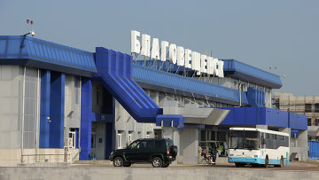
Государственное унитарное предприятие Амурской области «Аэропорт Благовещенск»
675019, г. Благовещенск, Аэропорт, тел.: (4162) 210-556,
факс: 210-569,
Электронная почта: bqs@amurair.ru
Позвонив по телефону 219-583, или обратившись к диспетчеру аэровокзала Вы можете получить содействие в организации перевозок. В целях своевременного оказания содействия рекомендуется известить о намерении совершить вылет не позднее 1 рабочего дня.
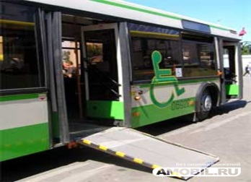

Автовокзал Благовещенск
г. Благовещенск ул. 50 лет Октября, 44
Телефон: 52-56-71
(служба оказания содействия маломобильным группам населения отсутствует)

Благовещенский речной вокзал
675000, г. Благовещенск, ул. Чайковского, 1/1
Телефон: 59-57-64, 59-57-52, 59-57-99
(служба оказания содействия маломобильным группам населения отсутствует).

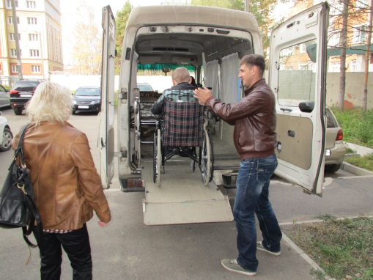

Услуги «Социального такси»
ГАУ АО «Благовещенский КЦСОН»
Позвонив не позднее 2-х рабочих дней до поездки по телефону 44-01-72, Вы можете воспользоваться услугами «Социального такси».
Бесплатно 1 раз в месяц имеют право воспользоваться: инвалиды, дети-инвалиды, имеющие ограничение способности к передвижению и медицинские показания в обеспечении техническими средствами реабилитации в виде кресел-колясок, костылей, тростей, опор; дети-инвалиды по зрению; инвалиды Великой Отечественной войны; инвалиды 1 и 2 группы, в том числе по зрению; участники Великой Отечественной войны; граждане старше 80 лет.
Другим гражданам услуги предоставляются за плату по тарифам, утверждаемым директором учреждения (300 руб. в час).

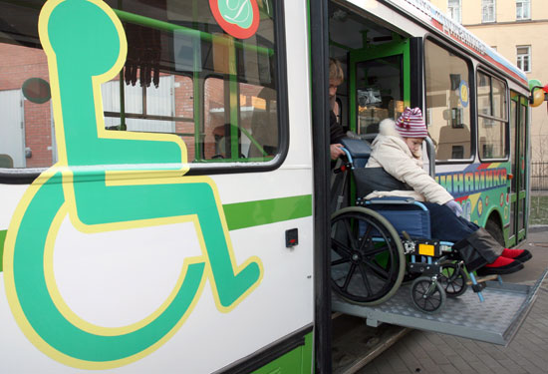

ГАУ АО «Благовещенский КЦСОН»
ул. Рабочая, 95,
г. Благовещенск, 675016
Тел. 44-01-75, 44-01-72

Государственное автономное учреждение Амурской области «Благовещенский КЦСОН «Доброта»

Памятка для маломобильных групп населения и инвалидов

Транспортное обслуживание

г. Благовещенск
2014

